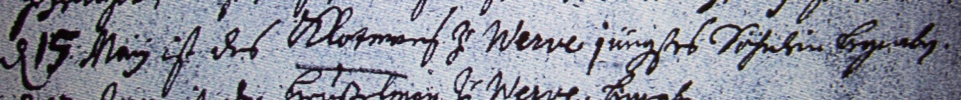

Kirchenbuch Heeren 1711; ARCHION-Bild 31 in „Taufen etc. 1683 – 1716“
Abschrift:
„d 15 Maii ist des Klotmans zu Werve jüngstes Söhnlein begraben“.

